# Третий комплекс артикуляционной гимнастики для звука Л

* Месим тесто 1.Улыбнуться

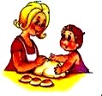

1. Немного приоткрыть рот
2. Пошлепать языком между губами – «пя- пя-пя-пя-пя…»
3. Удерживать в спокойном положении под счет от 1 до 5

* Вкусное варенье 1.Слегка приоткрыть рот 2.Улыбнуться



3.Широким языком облизать верхнюю губу (нижняя челюсть должна быть неподвижна).

* Качели 1.Улыбнуться



2.Приоткрыть рот, показать зубы 3.Кончик языка упереть за верхние зубы (удерживать под счет)

1. Кончик языка упереть за нижние зубы (удерживать под счет). Поочередно менять положение

- Часики



* 1. Улыбнуться, открыть рот
  2. Кончик языка (как часовую стрелку) переводить из одного уголка рта в другой
* Орешки



1. Рот закрыт
2. Кончик языка с напряжением поочередно упирается в щёки
3. На щеках образуются твердые шарики - "орешки"

* Пароход гудит 1.Губы в улыбке 2.Рот приоткрыт



3.Прикусить кончик языка между зубами и длительно произнести звук «ы-ы-ы» (получится ЛЛЛЛ…)

- Индюки болтают 1.Приоткрыть рот

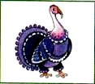

1. Положить язык на верхнюю губу
2. Языком быстро двигать по верхней губе

– «бл-бл-бл»

# Четвертый комплекс артикуляционной гимнастики для звука Р

* Чистим зубки 1.Улыбнуться

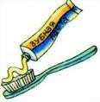

1. Показать зубы, приоткрыть рот 3.Кончиком языка поочередно

«почистить» нижние и верхние зубы

- Маляр

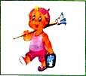

* 1. Губы в улыбке 2.Приоткрыть рот 3.Кончиком языка погладить

(«покрасить») небо, делая движения языком вперед-назад

- Блинчик 1.Улыбнуться



* 1. Приоткрыть рот
  2. Положить широкий язык на нижнюю губу
  3. 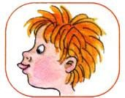Удерживать под счет от 5 до 10
* Остудим блинчик. 1.Улыбнуться



1. Положить широкий язык на нижнюю губу
2. Произнести звук Ф, воздух должен быть холодным. Щеки не надувать.

- Часики



* 1. Улыбнуться, открыть рот
  2. Кончик языка (как часовую стрелку) переводить из одного уголка рта в другой

- Орешки



1. Рот закрыт
2. Кончик языка с напряжением поочередно упирается в щёки
3. На щеках образуются твердые шарики - "орешки"

* Вкусное варенье 1.Слегка приоткрыть рот 2.Улыбнуться



3.Широким языком облизать верхнюю губу (нижняя челюсть должна быть неподвижна).

* Индюки болтают 1.Приоткрыть рот



1. Положить язык на верхнюю губу
2. Языком быстро двигать по верхней губе –

«бл-бл-бл»

* 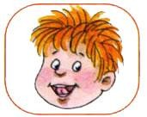Барабанщик 1.Улыбнуться 2.Открыть рот



3.Кончиком языка постучать за верхними зубами, произнося звук Д: д-д-д (сначала медленно, постепенно убыстрять темп).

Нижняя челюсть неподвижна. (Можно попытаться ватной палочкой под языком

во время частого произнесения д-д-д создать искусственную вибрацию языка).